**Clésio de Araújo Gonçalves**

**Fundamentos de Processamento Gráfico**

**Abril de 2021**

**Resolução de questões do slide Janelas e Software Gráfico 2D**

**1 - Desenhe na Viewport abaixo o triângulo (10,10)-(20,50)-(30-10). Estas coordenadas referem-se ao modelo do triângulo no universo. Considere cada uma das windows especificadas.**

**Window : (0,0)-(100,200)**

**Window : (0,0)-(200,100)**

**Window : (0,0)-(1000,60)**

* ***Resposta no Arquivo Canvas.html***

**2 - Explique o processo de visualização bidimensional visto em aula. Descreva cada passo, seus parâmetros de entrada e suas saídas.**

O processo de visualização bidimensional deve ser entendido como o conjunto de técnicas que permitem transformar as informações contidas em uma estrutura de dados a respeito de um objeto, que nada mais é que seu modelo, em uma imagem visível pelo usuário, conforme exibido nas etapas abaixo.

**Modelo ----------> Processo de Visualização 2D ----------> Imagem**

Basicamente, o modelo é um conjunto de pontos, vértices e arestas definidos em um espaço de coordenadas. Os modelos são criados em um SRO (Sistema de Referência do Objeto) para posterior instanciamento no universo (SRU). Já as imagens são representadas por uma matriz de pixels exibidas em uma janela de visualização.

A visualização 2D é uma processo que deve ser executado em três etapas: **Instanciamento, Recorte e Mapeamento**.

A etapa de **instanciamento** permite que se crie cópias do modelo. A partir de uma mesma entidade, diversas cópias podem ser geradas alterando a cada uma apenas as propriedades que forem necessárias. As alterações são baseadas em parâmetros pré-definidos, chamados parâmetros de instanciamento (ex.: Posição X, Posição Y, Rotação, Escala, tamanho, orientação, cor, material, etc). Instâncias, nada mais são do que alterações em modelos baseadas em parâmetros pré-definidos.

A etapa de **recorte** permite que se defina qual a região do desenho se deseja exibir, ou seja, a retirada dos objetos que não estão dentro da Janela de Seleção ("window") definida para a visualização.

A etapa de **mapeamento** permite que se exiba em uma tela, ou em outro dispositivo, um conjunto de instâncias com coordenadas totalmente diferentes daquelas nas quais a tela está definida.

Após o processo de instanciamento e de recorte, as coordenadas resultantes não são compatíveis com as coordenadas da tela. Normalmente quando se cria um modelo as informações gráficas (coordenadas, tamanhos, cores, espessuras, etc.) dizem respeito à aplicação e não ao dispositivo que está sendo usado. Para permitir a visualização faz-se necessário realizar uma conversão dos valores do modelo para valores compatíveis com as dimensões da tela. A esta conversão dá-se o nome de mapeamento.

A Figura abaixo mostra a sequência de etapas do Processo de Visualização 2D.

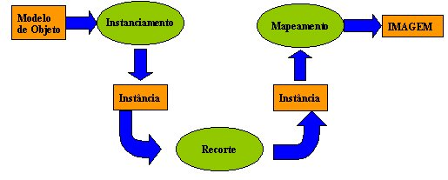

Figura 1: Visualização Bidimensional (Esquema Completo)